步骤：
- 打开8程序，运行。
- 软件中出现画面，如下：
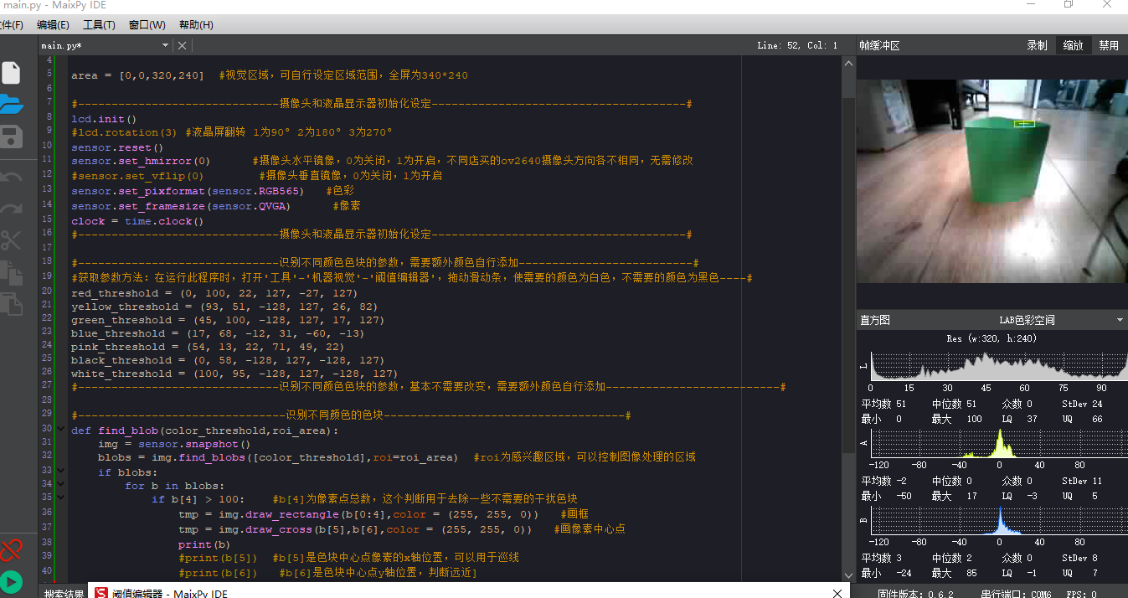
- 点击 “工具”-“机器视觉”-“阈值编辑器”-“缓冲区域”

- 调节L A B滑动条，让需要被捕捉的颜色呈现白色
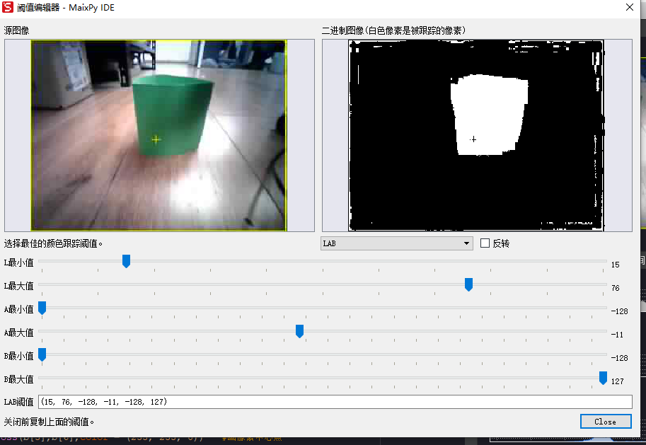
- 记录LAB阈值。替换程序中自己需要的颜色。
- 运行程序，即可捕捉
